**课题：对数的概念**

1.概念建构

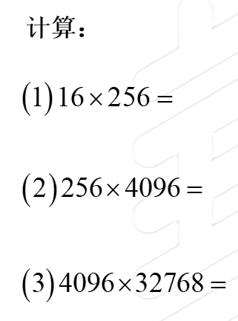

一部分同学开始死算，一部分同学似乎发现了什么，这些数共同特点是满足2的次方，可以借助我们熟悉的2的次方来巧算。

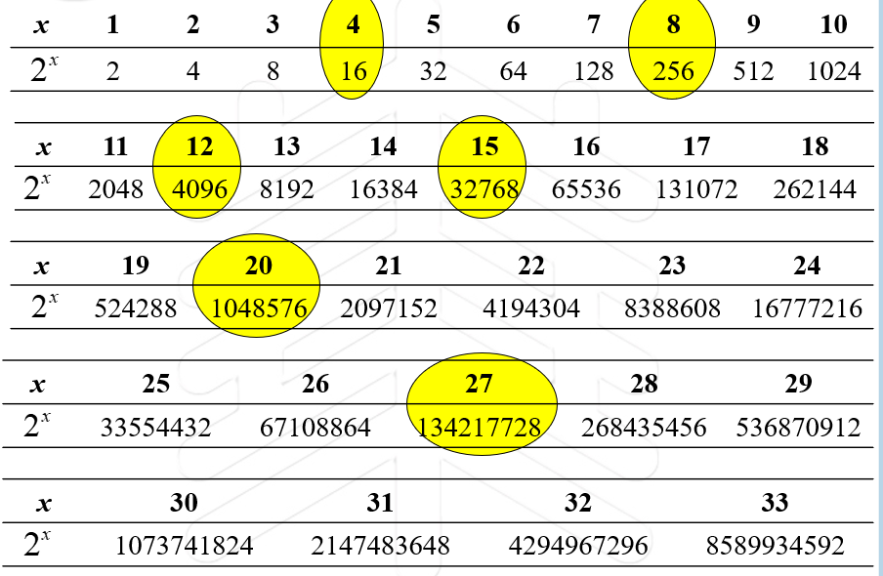

教师适时引导，提炼其中的数学转化思想和巧算技巧。即把找出M和N所对应的指数，把乘法运算变成指数的加法运算，再查表找出对应的数。

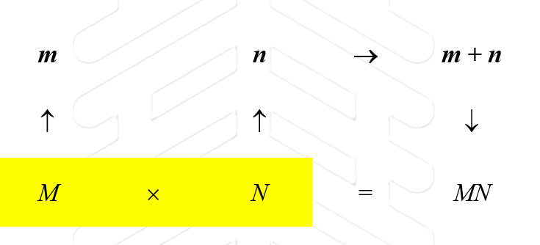

天文学家们经常需要进行较大数字的计算，你能帮帮他吗？

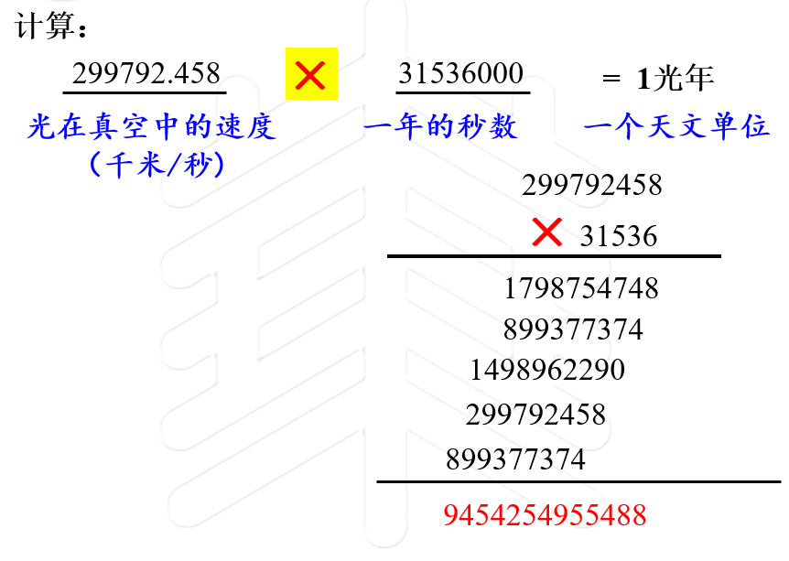

法一.死算



能不能利用刚才的计算思想呢？

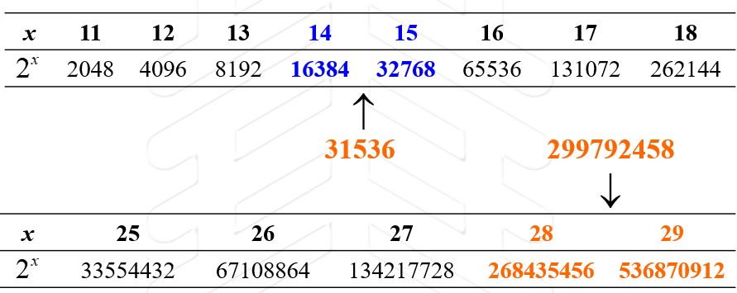

我们有碰到了新问题，31536在之间的一个数，到底对应2的多少次方很难界定？

在计算机帮助下，我们知道，我们只能越来越接近，很难精确表达这个数，我们需要引入符号来表达这个数。我们把31536所对应数记作。

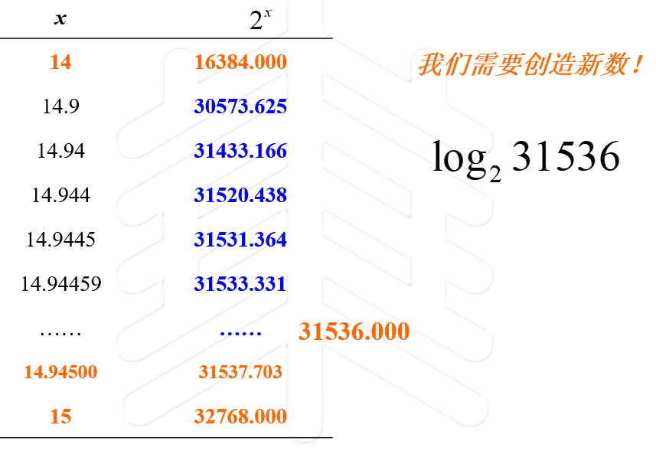

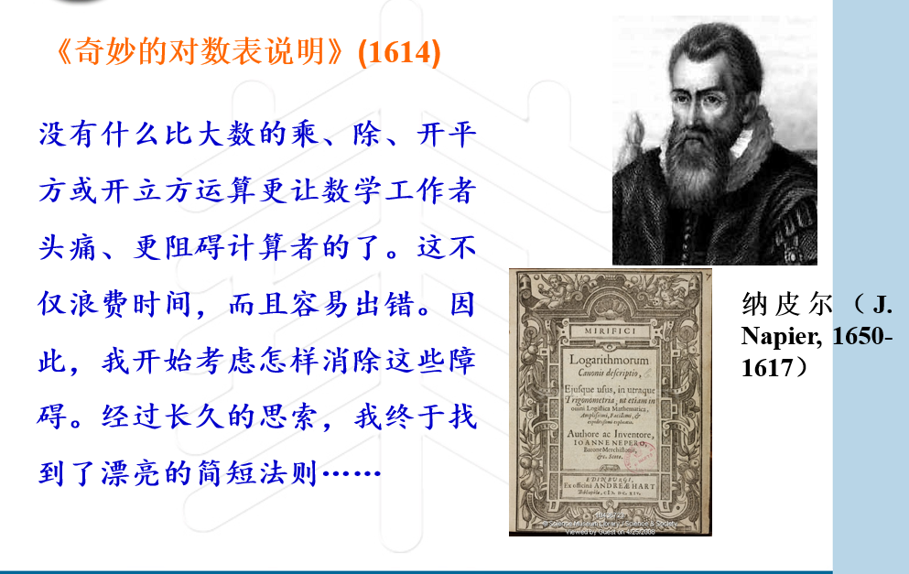

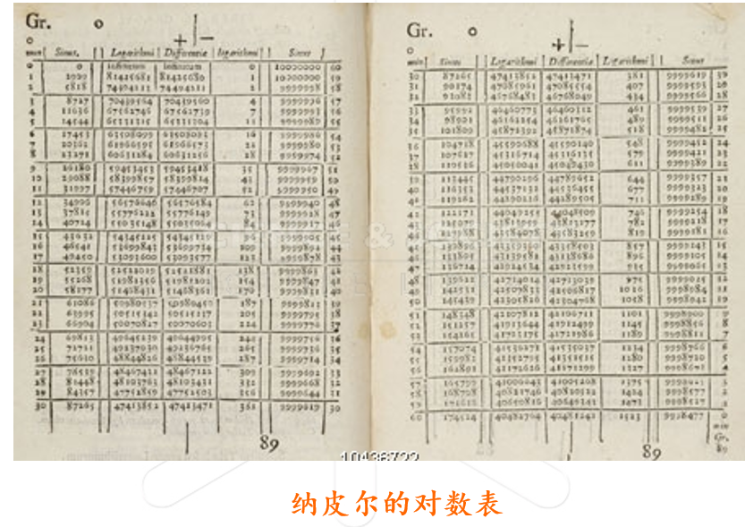

我们能感受到纳皮尔发明对数的创造性和制造对数表的不容易。

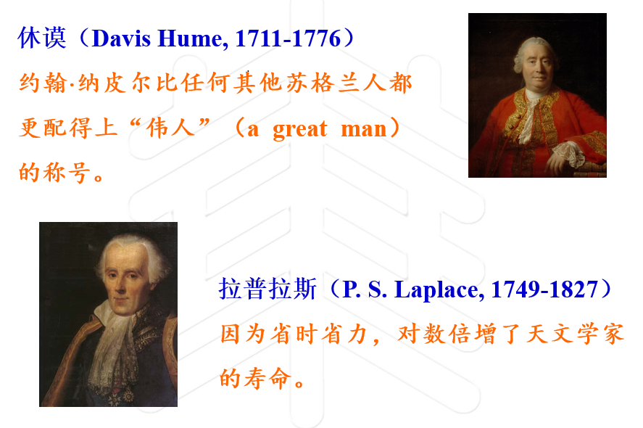

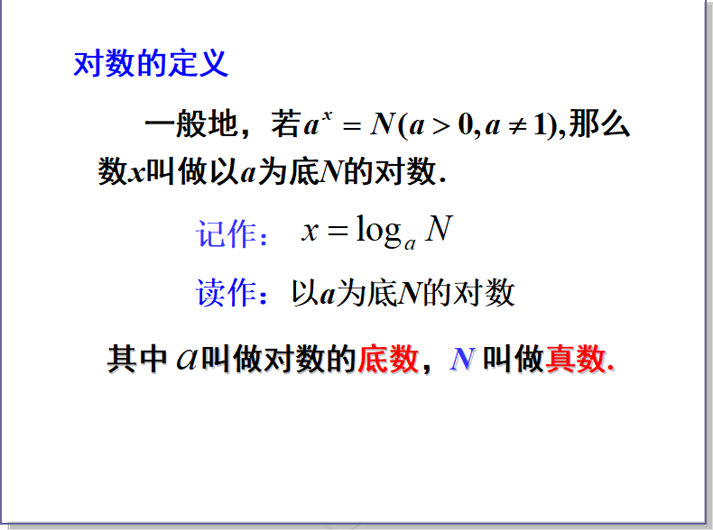

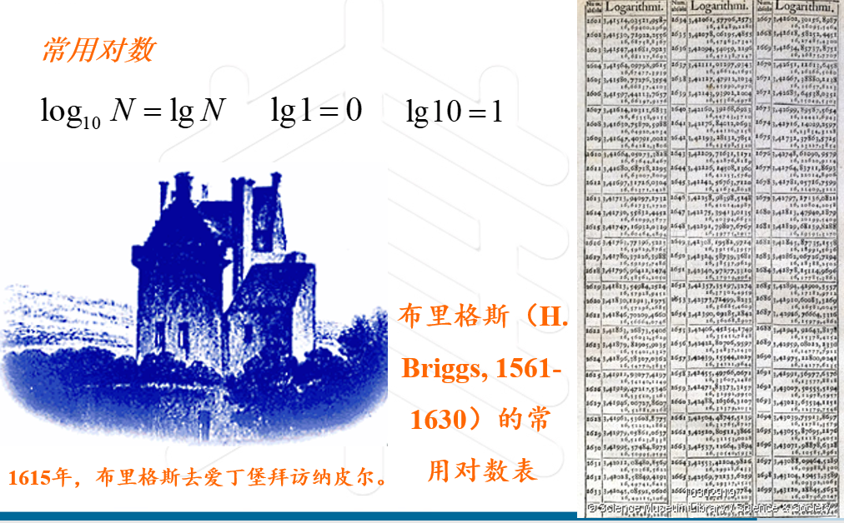

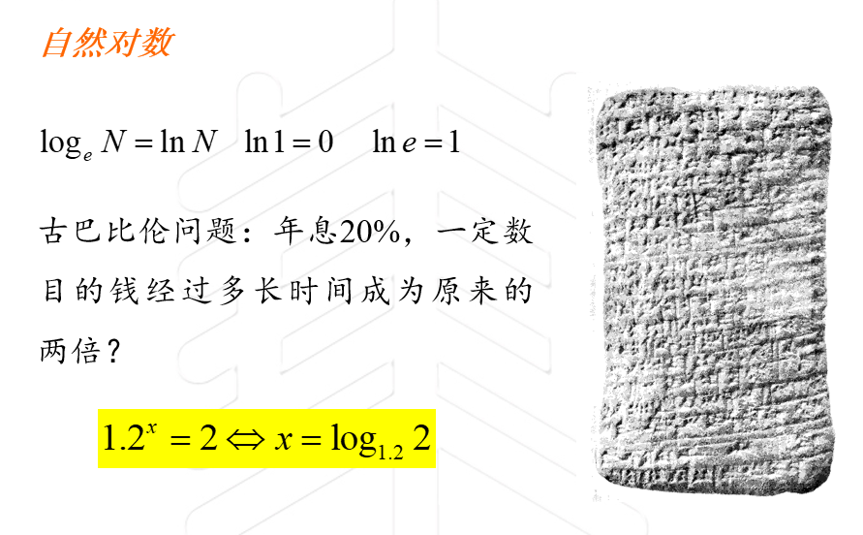

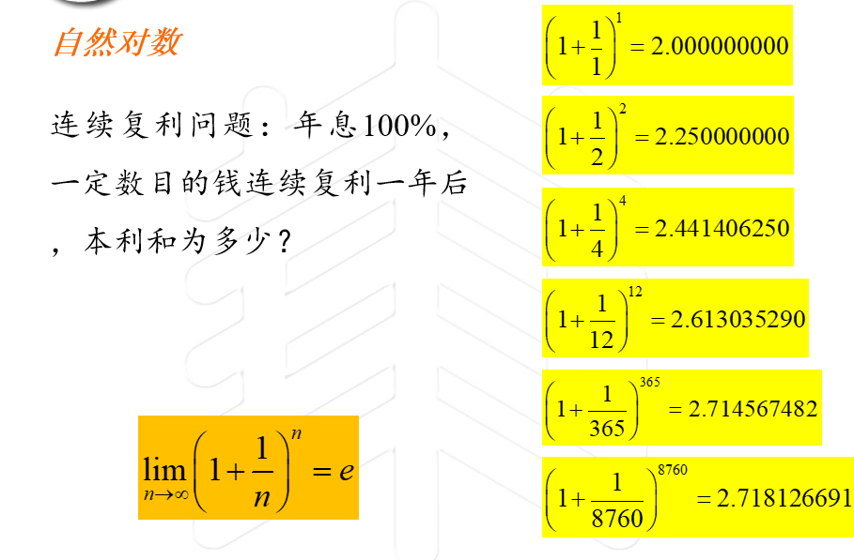

我们发现逐渐递增，并且稳定在2.718附近。

（设计意图，以古巴比伦这个模型为基础，引出自然对数的这个,学生对这个可能依然体会不到它的应用，简单举出两个实际中的例子。

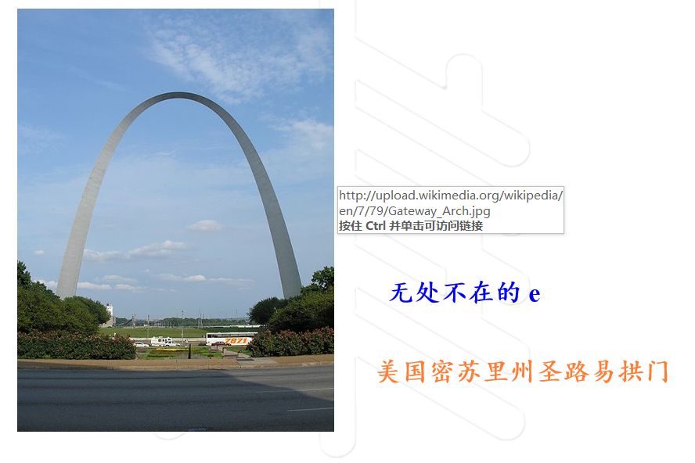

悬链线的计算需要用到

正态分布曲线公式中的

